Отчет

о проведенном уроке Разговор о важном 12.02.2024 г.

в ГБОУ «ООШ№11 г. Малгобек»

12 февраля в 1-9 классах прошло внеурочное занятие по теме «День первооткрывателя»

Цели занятия: способствовать формированию у обучающихся представление о первооткрывателях, чьи открытия, изобретения вошли в мировое наследие; мотивировать детей к познавательной и исследовательской деятельности; показать обучающимся, что сделать свои первые открытия можно уже в юном возрасте; способствовать формированию у обучающихся представление о путешествиях по России как способе познания мира; представить обучающимся палитру возможностей, которые открываются в Движении Первых в рамках направления «Наука и технологии»; содействовать воспитанию патриотизма и гражданственности, чувства гордости за свою Родину и её выдающихся представителей.

В ходе проведения занятия обучающихся познакомили с выдающимися представителями российских первооткрывателей: учёными, землепроходцами, мореплавателями, изобретателями. Внеурочное занятие для обучающихся началось с выполнения интерактивного задания «Русские имена на карте мира». Вместе с преподавателями они перечислили географические открытия русских исследователей и обсудили важность стремления к прогрессу и новым свершениям. Учащимся также предложили поразмышлять о полезных изобретениях, которые могут значительно облегчить жизнь человечества, и попробовать догадаться, существуют ли они в реальности или только в разработке.

После выполнения интерактивных заданий и обсуждения перспектив тех или иных открытий учащиеся пришли к выводу, что Россия во все времена славилась талантливыми учеными и инженерами. И во все времена наши соотечественники работали на благо не только нашей страны, но и всего мира.

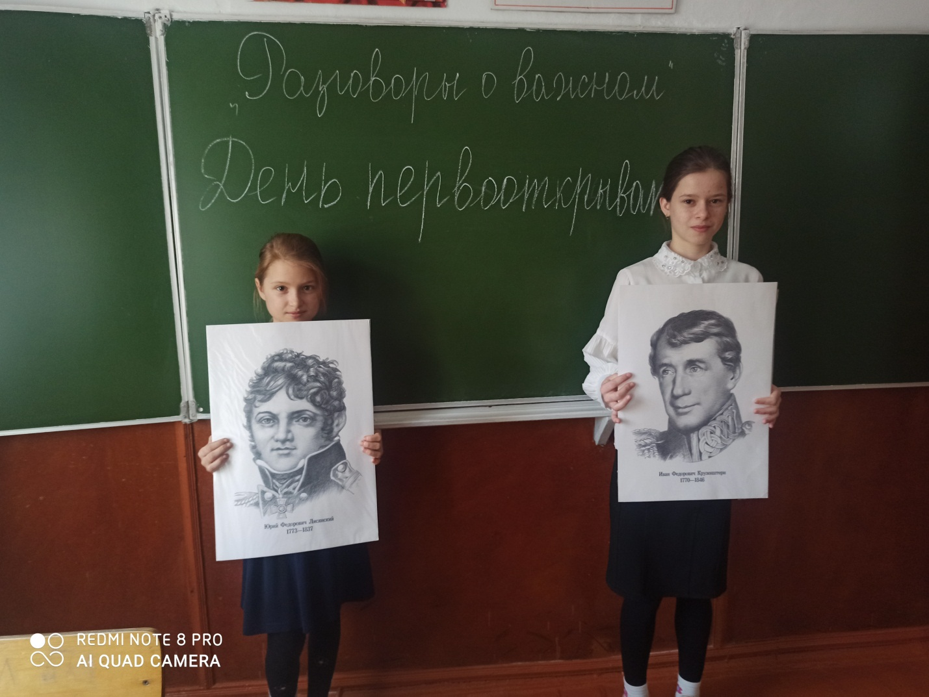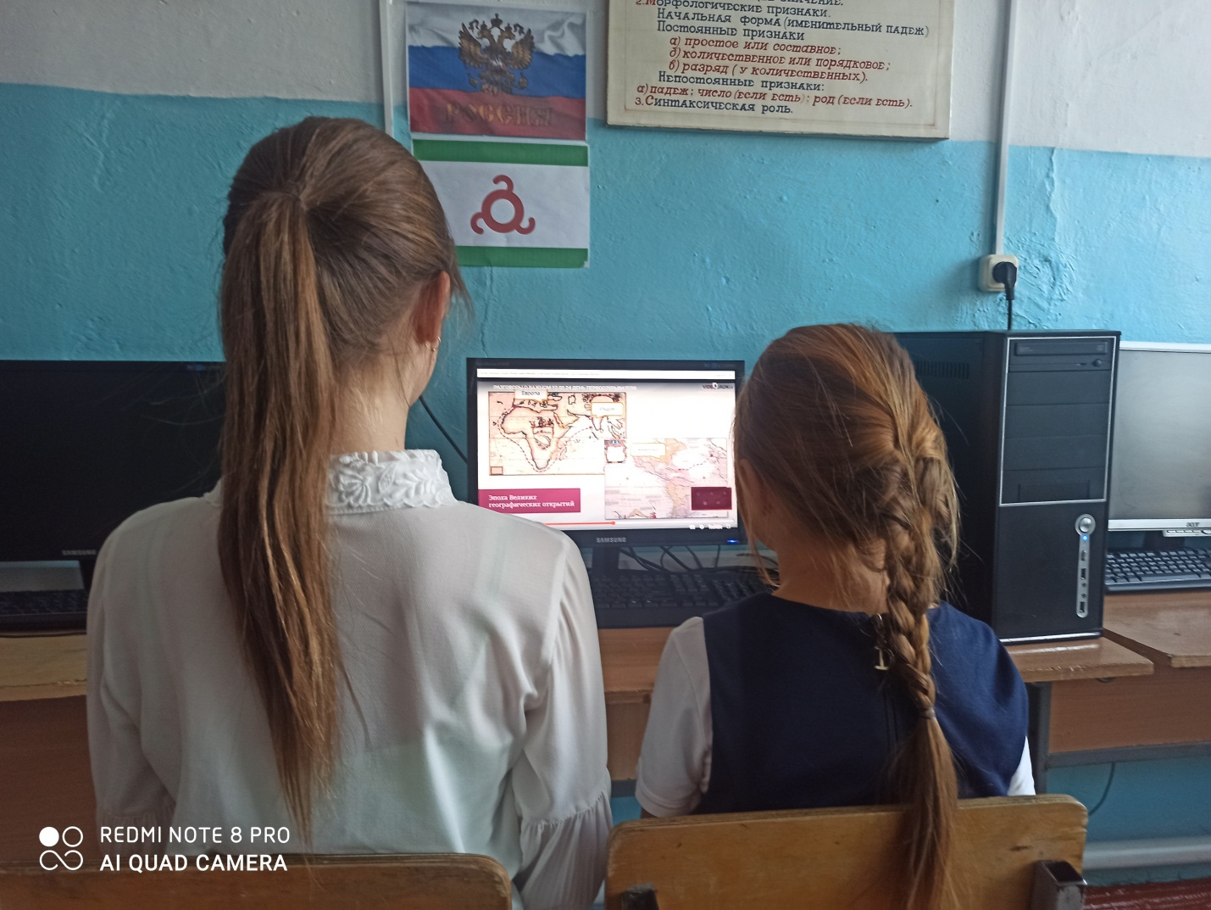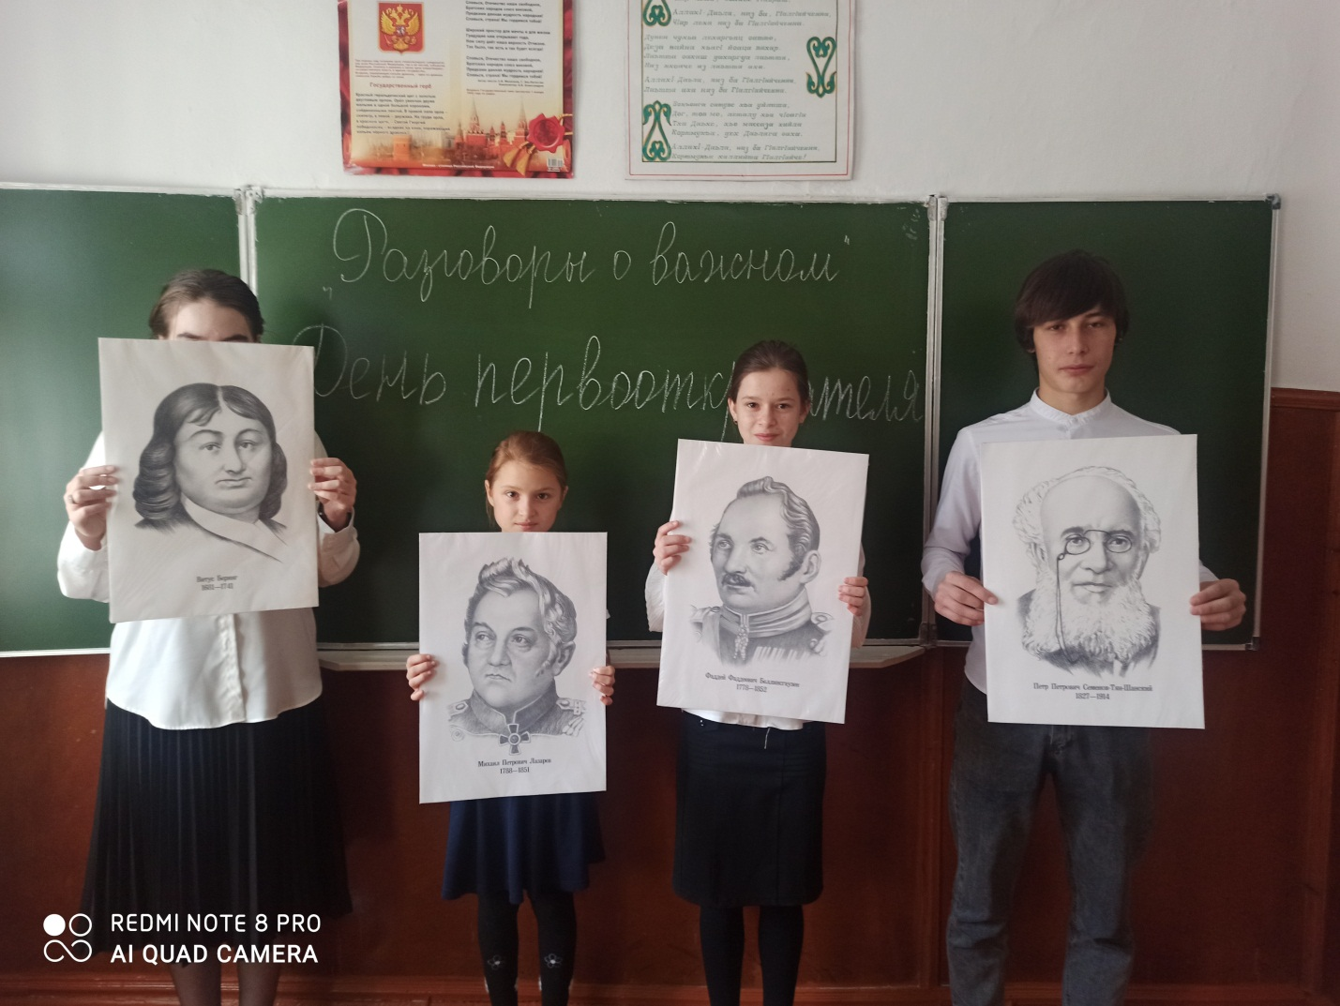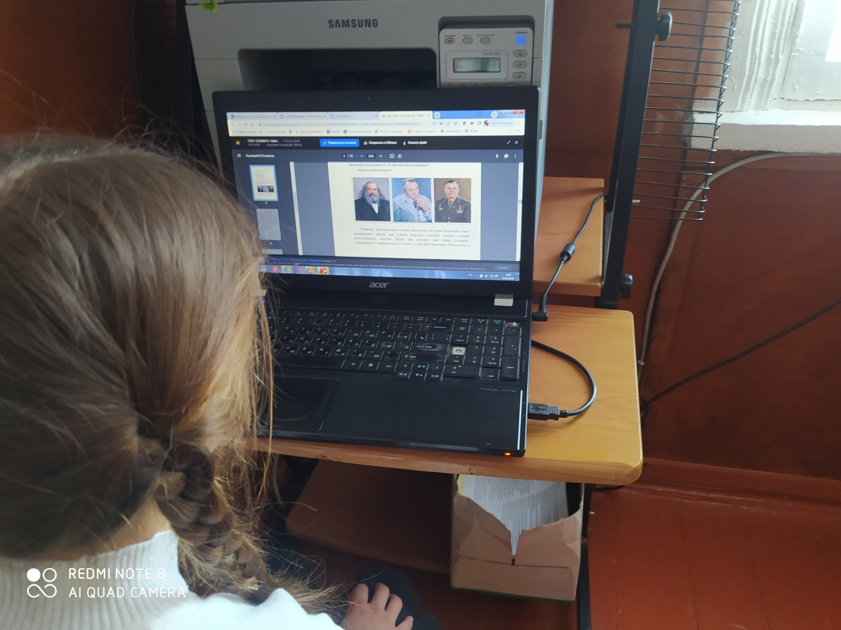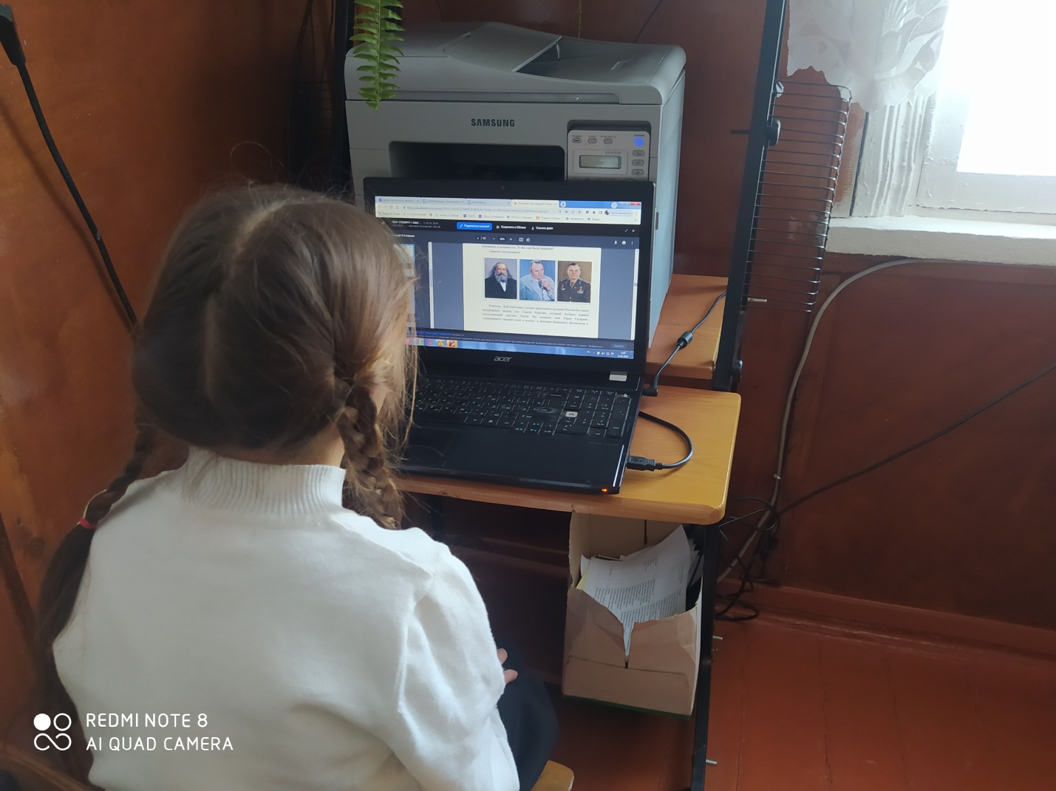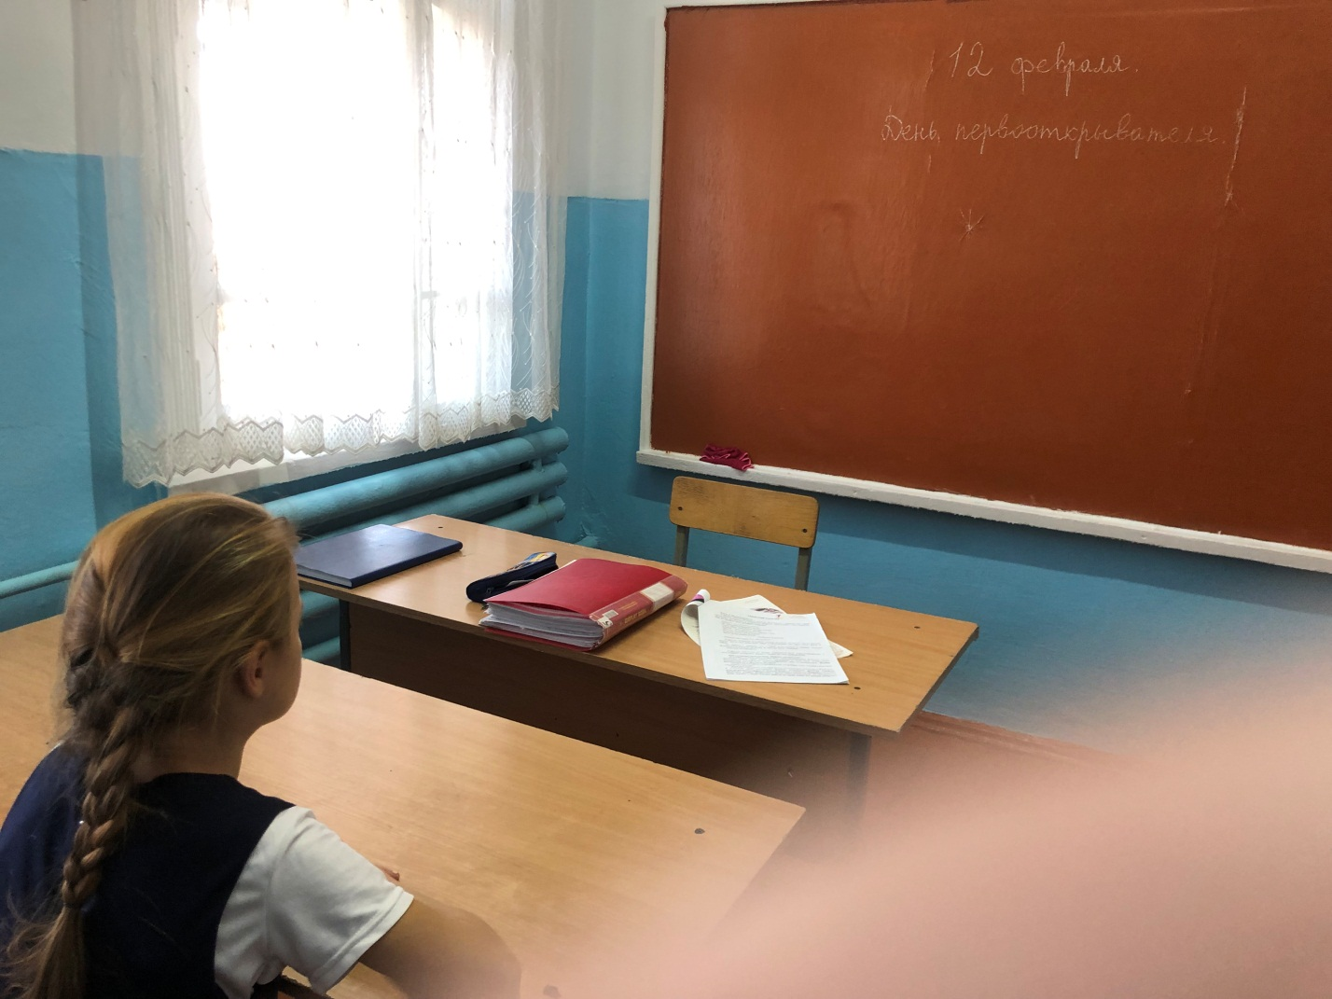

Директор Байтулаева Л.С.